Pracovní list Kosodélník
S rovinným geometrickým útvarem kosodélník se žáci 2. stupně setkávají zpravidla v matematice 7. ročníku. Pracovní list tedy slouží především k domácímu procvičování, může však být také jedním z podkladů pro přípravu na přijímací zkoušky žákům 9. tříd.
Cílem kapitoly je seznámení se s kosodélníkem jako rovinným geometrickým útvarem a jeho vlastnostmi. Žák si osvojí postupy pro konstrukci daného útvaru, konstrukční úlohy řeší kompletně včetně zápisů konstrukce a diskuze, počítá obvod a obsah.
Škola doma: Obvod a obsah
Tip: Pro úspěch v kapitole si v Malé trošce teorie pro začátek zopakuj základní vlastnosti kosodélníku.

Malá troška teorie pro začátek

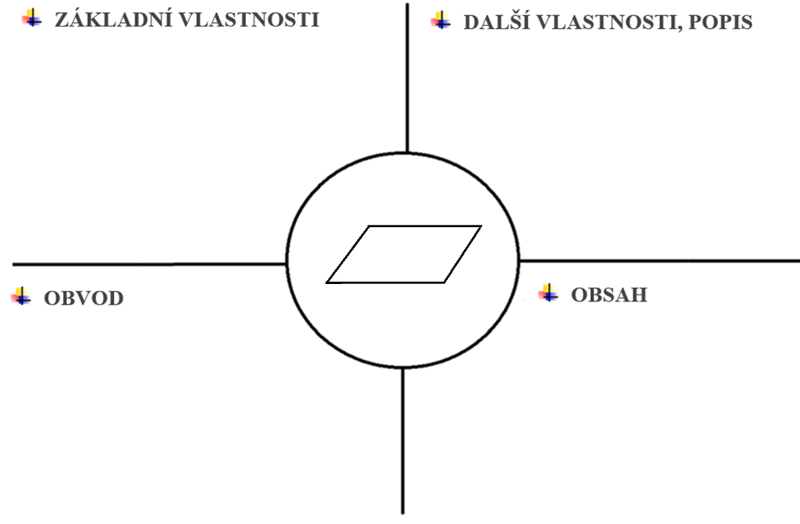

- rovinný geometrický útvar
- 4 strany
- 4 vrcholy
- protější strany jsou rovnoběžné a shodné
- vedlejší strany jsou
různoběžné a různé
- vedlejší strany nesvírají pravý úhel
- úhlopříčky nejsou shodné, nejsou na sebe kolmé, půlí se
- protější úhly mají stejnou velikost
- součet velikostí vedlejších úhlů je 180 °, součet všech vnitřních úhlů je 360 °

o = 2 · a + 2 · b S = a · v_{a} = b · v_{b}

Ilustrační obrázky
A, B, C, D … vrcholy v_{a}, v_{b} … výšky kosodélníku (můžeme sestrojit
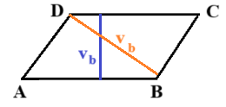
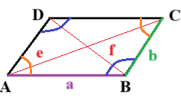
e, f … úhlopříčky nekonečně mnoho výšek, výšky však nabývají pouze dvou různých rozměrů v_{a}, v_{b}, v_{a} ≠ v_{b})

PŘÍKLADY
- Sestroj kosodélník OPQR: o = 5 cm, p = 3 cm, |PR| = 7,5 cm. Proveď náčrt, zápis konstrukce, konstrukci a diskuzi.
- Sestroj kosodélník DEFG: d = 4 cm, |DF| = 6 cm, v_{d} = 2 cm. Proveď náčrt, zápis konstrukce, konstrukci a diskuzi.
- Sestroj kosodélník ABCD: a = 3 cm, |∢ ABC| = 140 °, |AC| = 6 cm. Proveď náčrt, zápis konstrukce, konstrukci a diskuzi.
- Vypočítej obvod a obsah kosodélníku EFGH: e = 7 cm, f = 0,6 dm, v_{e} = 50 mm.
- Sourozenci Anička, Jirka, Ondra a Vláďa si koupili zahradu tvaru kosodélníku, kde delší strana je dvojnásobkem kratší strany a obvod zahrady je 240 m. Rozhodli se zahradu oplotit a plot natřít. Bratři vymysleli, že Anička jako žena natře pouze $\frac{3}{4}$ delší strany. Vypočítej, zda je Anička oproti bratrům ve výhodě.
- Pozemek tvaru kosodélníku má výměru 2 500 m². Výška kosodélníku na delší stranu je čtyřikrát kratší než tato strana a dvakrát kratší než kratší strana. Vypočítej obvod pozemku.

ZÁVĚREČNÁ SEBEREFLEXE
Zamysli se a odpověz na otázky:
- Ve které části kapitoly kosodélník jsem si jist sám/sama sebou?
- Která část kapitoly mi ještě činí potíže?
- Co nového mi práce přinesla?
- Co bych sám/sama sobě doporučil/a v kapitole Kosodélník pro svůj další přínos?

ŘEŠENÍ
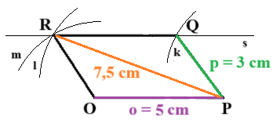
- Sestroj kosodélník OPQR: o = 5 cm, p = 3 cm, |PR| = 7,5 cm. Proveď náčrt, zápis konstrukce, konstrukci a diskuzi.

- Náčrt

- Postup
- OP; ∣OP∣ = 5 cm
- k; k (P; 3 cm)
- l; l (P; 7,5 cm)
- m; m (O; 3 cm)
- R; R ∈ l ∩ m
- s; s ∥ OP ʌ R ∈ s
- Q; Q ∈ s ∩ k
- Kosodélník OPQR

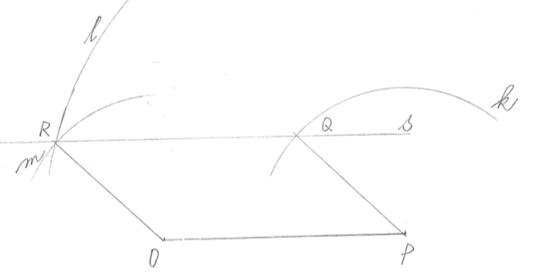
- Konstrukce

- Diskuze
Úloha má jedno řešení v polorovině.

- Sestroj kosodélník DEFG: d = 4 cm, |DF| = 6 cm, v_{d} = 2 cm. Proveď náčrt, zápis konstrukce, konstrukci a diskuzi.
- Náčrt
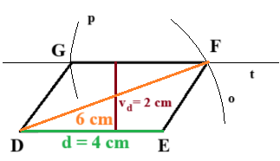

- Postup
- DE; ∣DE∣ = 4 cm
- o; o (D; 6 cm)
- t; t ∥ DE; ∣tDE∣ = 2 cm
- F; F ∈ t ∩ o
- p; p (F; 4 cm)
- G; G ∈ t ∩ p
- Kosodélník DEFG

- Konstrukce

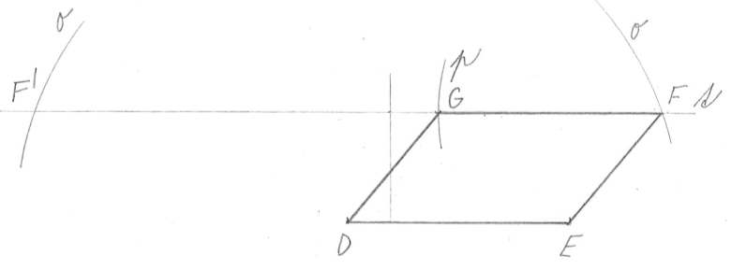
- Diskuze
Úloha má dvě řešení v polorovině.
- Sestroj kosodélník ABCD: a = 3 cm, |∢ ABC| = 140 °, |AC| = 6 cm. Proveď náčrt, zápis konstrukce, konstrukci a diskuzi.

- Náčrt
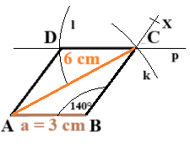

- Postup
- AB; ∣AB∣ = 3 cm
- ∢ ABX; |∢ ABX| = 140°
- k; k (A; 6 cm)
- C; C ∈ ⟼ BX ∩ k
- p; p ∥ AB; C ∈ p
- l; l (C; 3 cm)
- D; D ∈ p ∩ l
- Kosodélník ABCD

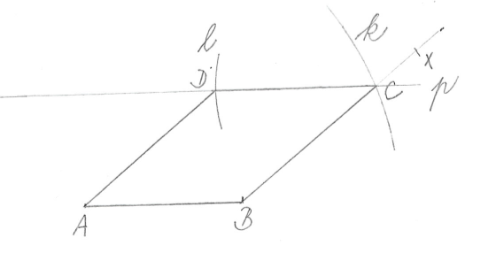
- Konstrukce

- Diskuze
Úloha má jedno řešení v polorovině.

- Vypočítej obvod a obsah kosodélníku EFGH: e = 7 cm, f = 0,6 dm, v_{e} = 50 mm.
0,6 dm = 6 cm
50 mm = 5 cm

o = 2 · e + 2 · f S = e · v_{e}
o = 2 · 7 + 2 · 6 S = 7 · 5
o = 26 cm S = 35 cm²

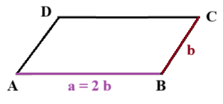
- Sourozenci Anička, Jirka, Ondra a Vláďa si koupili zahradu tvaru kosodélníku, kde delší strana je dvojnásobkem kratší strany a obvod zahrady je 240 m. Rozhodli se zahradu oplotit a plot natřít. Bratři vymysleli, že Anička jako žena natře pouze $\frac{3}{4}$ delší strany. Vypočítej, zda je Anička oproti bratrům ve výhodě.
- ROZMĚRY POZEMKU
o = 2 · a + 2 · b
240 = 2 · 2 b + 2 · b
240 = 6 b
b = 240 : 6
b = 40 (m) a = 2 · 40 = 80 (m)
- DÉLKA PLOTU K NÁTĚRU PRO JEDNOTLIVÉ SOUROZENCE
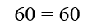
Anička … $\frac{3}{4}$ · 80 = 60 (m)
Každý z bratrů … $\frac{240 - 60}{3}$ = 60 (m)
Odpověď: Anička ve výhodě nebude, protože by každý sourozenec dle nápadu bratrů natřel shodně 60 m plotu.

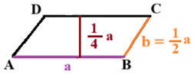
- Pozemek tvaru kosodélníku má výměru 2 500 m². Výška kosodélníku na delší stranu je čtyřikrát kratší než tato strana a dvakrát kratší než kratší strana. Vypočítej obvod pozemku.
delší strana … a
výška … $\frac{1}{4}$ a
kratší strana … 2 · $\frac{1}{4}$ a = $\frac{1}{2}$ a
- VÝPOČET DÉLEK STRAN
S = a · v_{a}
2 500 = a · $\frac{1}{4}$ a
2 500 = $\frac{1}{4}$ a · a
10 000 = a · a a = 100 (m) b = 100 · $\frac{1}{2}$ = 50 (m)
- OBVOD POZEMKU
o = 2 · a + 2 · b
o = 2 · 100 + 2 · 50
o = 300 m
Odpověď: Pozemek má obvod 300 m.

Autor: Kateřina Dreslerová
Toto dílo je licencováno pod licencí t Commons [CC BY-NC 4.0]. Licenční podmínky navštivte na adrese [https://creativecommons.org/choose/?lang=cs]

